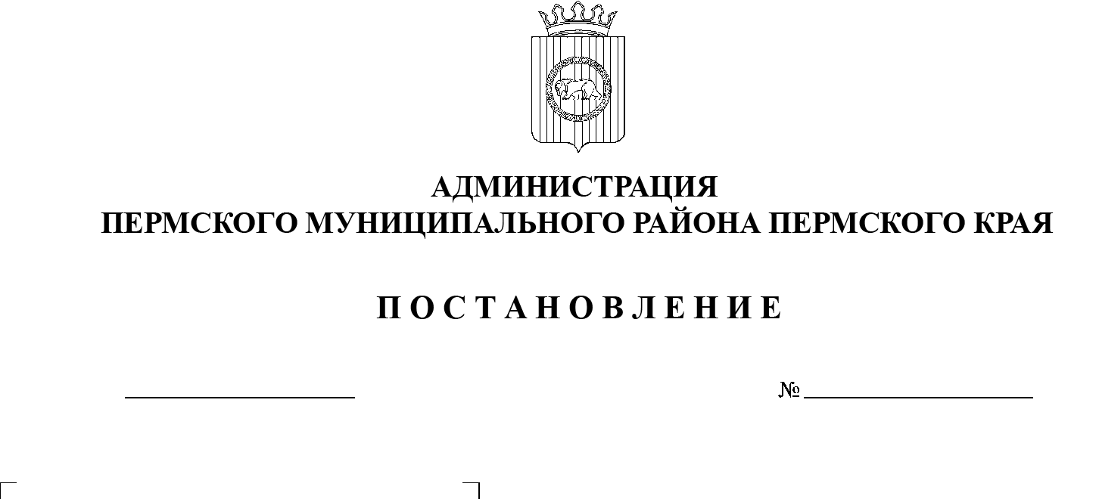
25.05.2021
СЭД-2021-299-01-01-05.С-252
Об отмене действия постановления администрации Пермского муниципального района от 23 апреля 2020 г. № 248 «О переводе органов управления и сил муниципального звена территориальной подсистемы единой государственной системы предупреждения и ликвидации чрезвычайных ситуаций Пермского муниципального района в режим «Повышенная готовность»

В соответствии с Федеральным законом от 21.12.1994 № 68-ФЗ «О защите населения и территорий от чрезвычайных ситуаций природного и техногенного характера», пунктом 21 части 1 статьи 15 Федерального закона от 96.10.2003 № 131-ФЗ «Об общих принципах организации местного самоуправления в Российской Федерации», в связи со стабилизацией обстановки, связанной с угрозой распространения новой коронавирусной инфекции (COVID-19),
администрация Пермского муниципального района ПОСТАНОВЛЯЕТ:
1. Отменить действие мероприятий в режиме функционирования «Повышенная готовность» для органов управления и сил муниципального звена территориальной подсистемы единой государственной системы предупреждения и ликвидации чрезвычайных ситуаций Пермского муниципального района, установленных постановлением администрации Пермского муниципального района от 23 апреля 2020 г. № 248 «О переводе органов управления и сил муниципального звена территориальной подсистемы единой государственной системы предупреждения и ликвидации чрезвычайных ситуаций Пермского муниципального района в режим «Повышенная готовность», с 24 мая 2021 г.
2. Настоящее постановление разместить на официальном сайте администрации Пермского муниципального района www.permraion.ru.
3. Настоящее постановление вступает в силу со дня его подписания.
4. Контроль за исполнением настоящего постановления возложить на и.о. заместителя главы администрации Пермского муниципального района, руководителя аппарата администрации Пермского муниципального района.
Глава муниципального района В.Ю. Цветов

